Winkelstufen mit Kontraststreifen

Pos. 1 Winkelstufen

Liefern und Verlegen von Betonwinkelstufen mit garantierter Frost- und Tausalzbeständigkeit von 5 Jahren,
ansonsten Güteeigenschaften nach DIN EN 13198:

Winkelstufen gemäß Plan Nr. … auf Unterbau / Unterkonstruktion nach Plan Nr. … auf Mörtelstreifen, Dicke 3 – 5 cm, aus drainagefähigem Mörtel zwängungsfrei verlegen. Unterseite der Stufen im Bereich der Mörtelstreifen mit Haftbrücke versehen.
Verlegung mit Lagerfuge, 0,5 bis 1 cm breit sowie mit 0,5 cm breiten Stoßfugen.
DIN 18333 ist zu beachten.

Kontraststreifen gemäß den Richtlinien Modul 813.0205 der Bahn AG aus Natursteinvorsatz in sandgestrahlter Oberfläche.

Fabrikat „Kronimus Winkelstufen,
Oberflächenausführung:
Stufe: Krobas Nr. 002 sandgestrahlt
Kontraststreifen: Gingen Nr. 437 sandgestrahlt“

Stufe: Kontraststreifen:
Länge: ....................... cm Länge wie Stufe
Breite: ....................... cm Breite: 8 cm
Höhe: ………………. cm Höhe: 5 cm

m ...............; €/m ...............; € ...............

Pos. 2 Zulage

Zulage für das Bearbeiten der Köpfe

St. ...............; €/St. ...............; € ...............

Andere Oberflächenkombinationen auf Anfrage
Rutschhemmung siehe Liste mögliche Oberflächenausführungen
Kontrastwerte siehe Liste

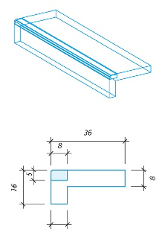

Liefernachweis

Kronimus AG Betonsteinwerke
76473 Iffezheim
79258 Hartheim

Kronimus GmbH & Co. KG Betonsteinwerk
74076 Heilbronn

vertrieb@kronimus.de
www.kronimus.de

